AFRIQUE/BURKINA FASO - Les mères célibataires, rejetées par la société mais destinataires de l’amour de Dieu

mercredi, 28 mars 2018[**femmes**](https://www.fides.org/fr/news/63965-AFRIQUE_BURKINA_FASO_Les_meres_celibataires_rejetees_par_la_societe_mais_destinataires_de_l_amour_de_Dieu)   [**mission**](https://www.fides.org/fr/news/63965-AFRIQUE_BURKINA_FASO_Les_meres_celibataires_rejetees_par_la_societe_mais_destinataires_de_l_amour_de_Dieu)   [**instituts missionnaires**](https://www.fides.org/fr/news/63965-AFRIQUE_BURKINA_FASO_Les_meres_celibataires_rejetees_par_la_societe_mais_destinataires_de_l_amour_de_Dieu)   [**evangélisation**](https://www.fides.org/fr/news/63965-AFRIQUE_BURKINA_FASO_Les_meres_celibataires_rejetees_par_la_societe_mais_destinataires_de_l_amour_de_Dieu)   [**droits fondamentaux**](https://www.fides.org/fr/news/63965-AFRIQUE_BURKINA_FASO_Les_meres_celibataires_rejetees_par_la_societe_mais_destinataires_de_l_amour_de_Dieu)

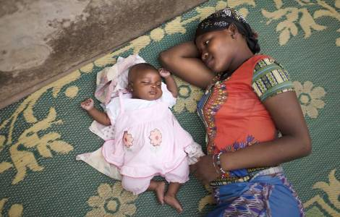

Plan International

Ouagadougou (Agence Fides) - Au Burkina Faso, le Père Maurice Oudet est « l’ange des mères célibataires ». Il les accueille, leur offre amitié, réconfort spirituel, donnant la Parole de l’Evangile et l’amour du Christ. Il leur trouve une maison et une source de revenus, dans le cadre d’une action faite de sensibilité et de proximité.

Il s’agit d’une œuvre difficile dans la mesure où, au pays des hommes intègres, les mères célibataires font l’objet d’une stigmatisation et d’une marginalisation. Lorsqu’une jeune femme tombe enceinte en dehors du mariage, si son compagnon se refuse de l’épouser, elle est éloignée par sa famille mais également par la société. Ceci a lieu surtout parmi les mossis, la deuxième ethnie du pays.

Depuis quelques années, le Père Oudet, missionnaire des Pères Blancs, les accueille au sein de la communauté de Koudougou, la troisième ville du pays et leur offre une possibilité de rachat. « Lorsque les jeunes femmes viennent me trouver – explique le Père Oudet à l’Agence Fides – elles sont profondément angoissées. Ma première mission est de les réconforter et de leurs faire comprendre que Dieu ne les a pas rejetées. Au contraire, Il les aime comme Ses créatures. Elles aussi sont destinataires de l’amour de Dieu.

Après les avoir rassurées, je me mets à la recherche d’un endroit où elles pourront être accueillies. Parfois, je parviens à convaincre une tante ou un membre de la famille. D’autres fois, je les insère dans des familles disposées à les accepter ».

Le Père Oudet ne les laisse pas seules. Lorsque les jeunes femmes ont besoin de soins, il leur procure des médicaments. Si elles ont besoin d’une visite médicale, il les accompagne dans les dispensaires ou les hôpitaux. Lorsque s’approche la naissance de l’enfant, le Père Ondet paie une écographie pour éviter les risques durant l’accouchement. « Récemment – poursuit le missionnaire – l’écographie nous a permis de sauver une mère et ses jumeaux. Il était impossible de les faire naître avec un accouchement naturel et il a ainsi été fait recours à une césarienne. Aujourd’hui, la mère et les enfants se portent bien ».

Le Père Oudet est allé également au-delà. Il a compris qu’à ces jeunes femmes devait être garantie une autonomie économique leur permettant de subvenir à leurs besoins et à ceux de leurs enfants. Voici quelques années il a ainsi commencé à distribuer de petits prêts – de 150 à 200 €uros – pour lancer des activités de micro crédits, productrices de revenus. (EC) (Agence Fides 28/03/2018)

https://www.fides.org/fr/news/63965-AFRIQUE_BURKINA_FASO_Les_meres_celibataires_rejetees_par_la_societe_mais_destinataires_de_l_amour_de_Dieuuctrices de revenus. (EC) (Agence Fides 28/03/2018)